屏東縣113年度本土語文讀者劇場
自選及自創文本格式說明(臺灣原住民族語言組)
壹、文本格式
- 標題：屏東縣113年度本土語文讀者劇場文本
○○○語○○○學生組
- 文本請於左上勾選自編、改編自或直接使用，若非自編，請註明出處或附上原作者姓名（例如：改編自ＸＸＸ繪本等）。
- 版面及字級：
(一)大小：A4橫向。
(二)邊界：上、下2cm，左、右2cm。
(三)欄位：左右兩欄，兩欄間距2字元
(四)行距：單行間距。
(五)字級：標題大小14；內文13。
- 內文用字與字型：
(一)文字：「原住民族語言書寫系統」。
(二)標點符號：「原住民族語言標點符號使用原則(試用版)」。
(三)字型：族語為「Times new roman」，半形；中文為「標楷體」，全形。
貳、文本寄送及注意事項
一、相關文本(採教育部文本、自選或自創)。
二、文本檔名請以方言別加族語-組別-學校命名(檔案名稱如:海岸阿美語-國小組-○○國小)
三、文本標題及內文不宜出現校名或學生名，有違凡【競賽員注意事項】透露身分之嫌疑。
四、文本請自行影印紙本5份A3，於下週一(113/09/09)下班前寄送地磨兒國小，郵戳為憑，逾期不受理。
五、競賽當天，請參賽學校自行備妥競賽員文本，承辦學校無法協助列印、複印事宜；文本格式為A3大小，內容為橫書。
參、版權說明：
自選或自創之文本，如參考原著或使用他人著作應註明出處，如有違反著作權相關規定，須自行負責。

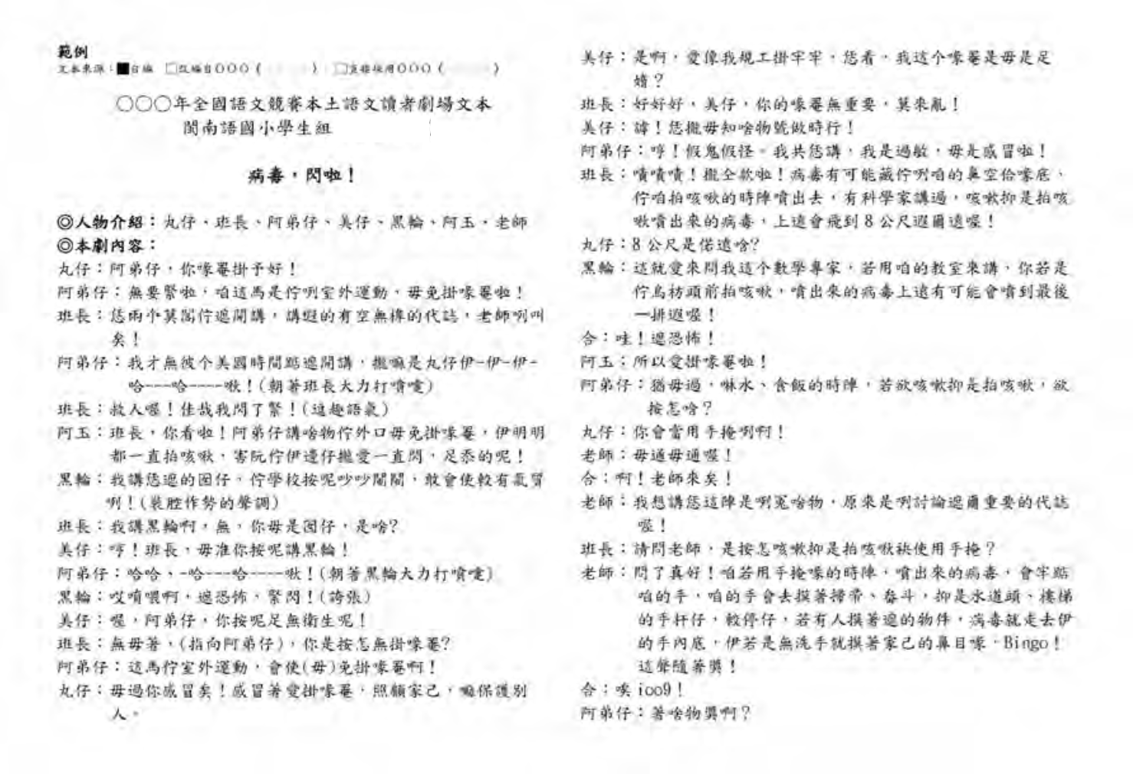
文本來源：□自編 / □改編自○○○○ / □直接使用○○○○
屏東縣113年度本土語文讀者劇場文本
○○○語○○學生組
劇名
- 人物介紹：
- 本劇內容：A、B、C、D、E、F、G

－劇終－

